Elanco Iberia celebra su Kick-off 2026 bajo el lema “Salimos a ganar”, con la participación de Juan Luis Arsuaga
Madrid, febrero de 2026. Elanco Iberia ha celebrado el pasado 29 de enero en Cádiz, su reunión de inicio del año, el Kick-off 2026, un encuentro estratégico que ha reunido a todo el equipo de Elanco Iberia con el objetivo de alinear prioridades, definir objetivos y expectativas, y reforzar el compromiso hacia un propósito común. Bajo el lema “Salimos a ganar”, la compañía ha marcado el punto de partida para un año clave en su desarrollo y crecimiento.

Durante la sesión plenaria, el equipo directivo de Elanco Iberia presentó los resultados obtenidos en 2025, así como el plan general para 2026, poniendo el foco en los objetivos prioritarios que guiarán la actividad de la compañía a lo largo del año. El encuentro sirvió además como espacio de reflexión conjunta y de refuerzo al compromiso del equipo con la estrategia y los valores de la empresa.

El paleontólogo Juan Luis Arsuaga, un invitado muy especial

Para esta reunión Elanco invitó a Juan Luis Arsuaga, uno de los paleontólogos más relevantes a nivel internacional e influyente divulgador científico, quien ofreció la conferencia titulada “La lección de la Reina Roja”.

En su intervención, el profesor Arsuaga trasladó al ámbito empresarial la conocida teoría de la Reina Roja, que explica por qué las especies se extinguen cuando no son capaces de adaptarse a un entorno en constante cambio. A través de esta metáfora evolutiva, subrayó la importancia de moverse, evolucionar y anticiparse como claves para la supervivencia y el éxito de las organizaciones.

“El Kick-off es un momento fundamental para Elanco Iberia, porque nos permite compartir una visión común, reconocer el trabajo realizado y, sobre todo, salir reforzados y alineados para afrontar los próximos retos con ambición y espíritu ganador”, ha señalado Juan Pascual, Vicepresidente de Francia, Iberia e Italia.

Por su parte, Juan Luis Arsuaga destacó durante su participación que “en la naturaleza, como en las empresas, quedarse quieto no es una opción. La adaptación constante y la capacidad de evolucionar son las verdaderas claves para no desaparecer y seguir siendo competitivos en un entorno cambiante”.

Con este Kick-off 2026, Elanco Iberia refuerza su compromiso con la excelencia, la innovación y el trabajo en equipo, sentando las bases para un año en el que la compañía aspira a seguir creciendo y generando impacto positivo en el sector de la salud animal.

Sobre Elanco
70 años cuidando de la salud animal
Elanco Animal Health es una empresa líder mundial en salud animal dedicada a innovar y ofrecer productos y servicios para prevenir y tratar enfermedades en animales de granja y animales de compañía, creando valor para ganaderos, veterinarios, tutores de mascotas, Pet Shops, grupos de interés y la sociedad en general. Las iniciativas de Elanco Healthy Purpose™ promueven la salud de los animales, las personas y el planeta, sensibilizando al consumidor sobre la importancia de la seguridad alimentaria mundial y potenciando el vínculo entre las personas y los animales.
Con presencia en 90 países y unos 9.000 empleados en todo el mundo, la compañía promueve la innovación, tanto en la investigación científica como en las operaciones cotidianas. Fundada en 1954, Elanco tiene su sede principal en Indianápolis, Indiana (EE.UU.), cuenta con 18 plantas de fabricación y más de 200 marcas. Más información en elanco.com

MATERIALES QUE ACOMPAÑAN LA NOTA DE PRENSA:
Logos:
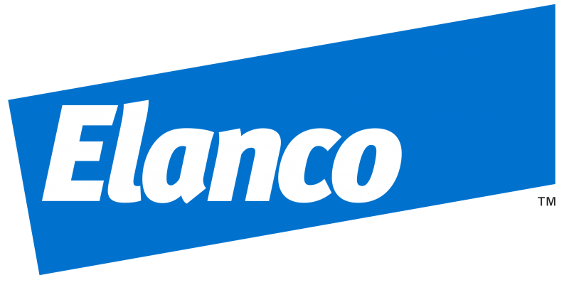
Imágenes y vídeos de recurso
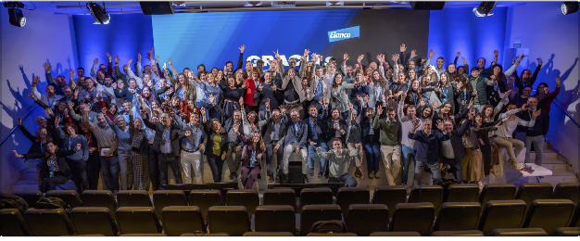
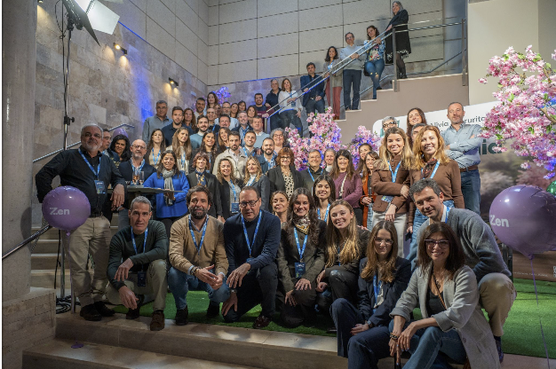 | 
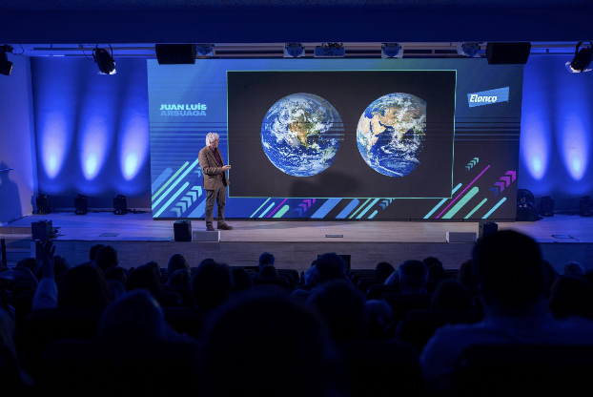 | 